INS_GNSS ARHS mahony算法

Ref
Nonlinear Complementary Filters on the Special Orthogonal Group，2008；
An efficient orientation filter for inertial and inertial/magnetic sensor arrays，2010；
《一起深入读懂Mahony互补滤波器》
《【007】IMU数据融合之Mahony算法应用》
《说透互补滤波(1) - 线性互补滤波器从原理到实现》
《一种新的全角度四元数与欧拉角的转换算法_张帆》; https://wenku.baidu.com/view/20bec95565ce0508773213af.html?fr=search ;
《全角度欧拉角与四元数转换的方法》
《全角度欧拉角与四元数转换研究》
Web on-line转换程序; https://www.andre-gaschler.com/rotationconverter/ ;
matlab; https://www.mathworks.com/help/aerotbx/ug/quat2angle.html ;
Euler角万向锁; https://blog.csdn.net/yupu56/article/details/52800443 ;
Code: https://x-io.co.uk/open-source-imu-and-ahrs-algorithms/ ;
Code：https://github.com/lee5544/PSINS ； 严恭敏；

notes
- Mahony的计算结果
b系和NEU系的相对位姿；即3个eular角；；
- Mahony的条件
要求静止或者匀速慢速运动，即不是处于机动运动状态；
- 判断是否为匀速运动
判断imu的测量量比力的模，若接近g重力，认为是匀速或慢速运动；
- Mahony一般的输入信号
Imu,magnetic;
- 原理
用gyro的角速度估计位姿；用acc和magnetic估计位姿，通过频率域的互补滤波器将2种估计合并；
论文中提出了一系列的微分方程，并证明方程的解收敛为真实值；
- 和EKF的区别
计算量小，在应用条件(静止或匀速慢速)下，准确率和EKF相近；
不能计算状态栏的方差，互补滤波器有时不太准确；而且不能适应任意的机动运动场景；
- Eular角表示的问题
四元数转换为euler角，存在奇异性的问题；
- bias有关的KI的设置问题
KI其实表示了random-walk的方差的估计；
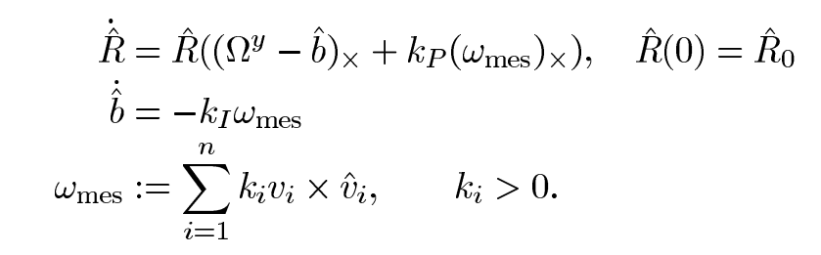

Principles

3.1论文
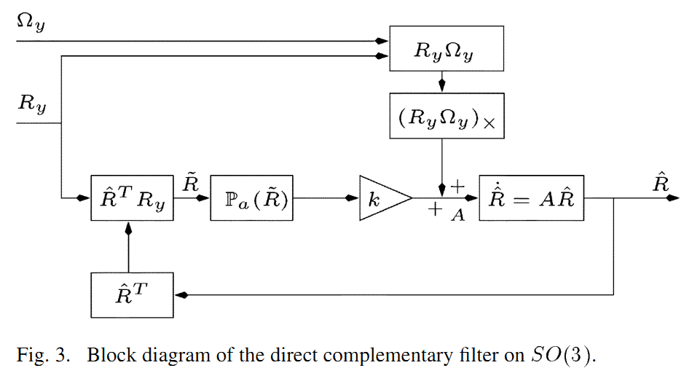
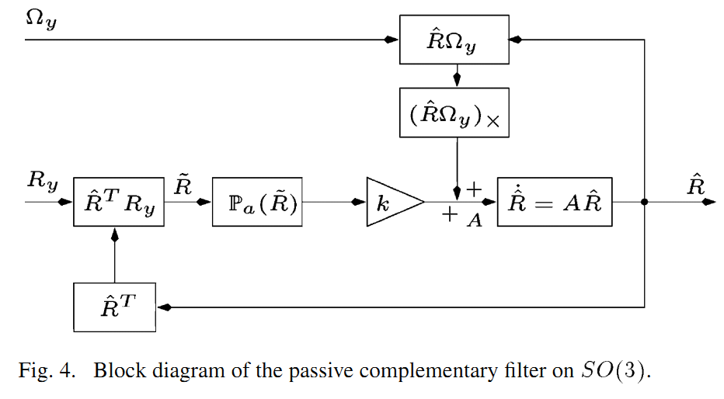
实际编程中的算法公式：
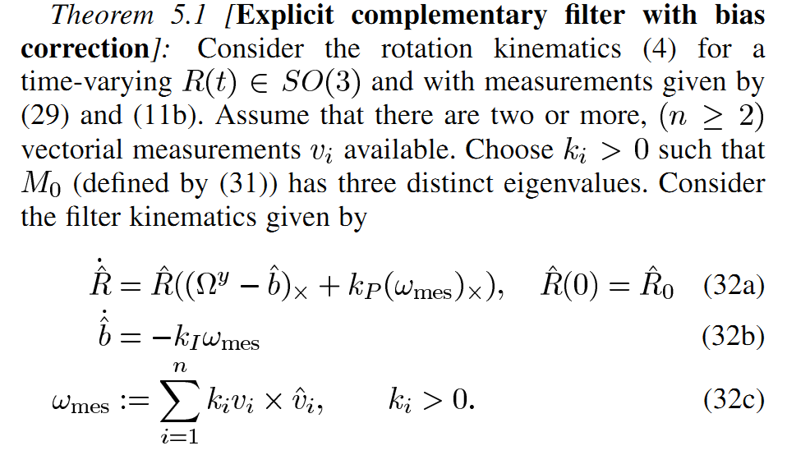

3.2 四元数和euler角转换的奇异性
对于1个四元数，可以存在多个对应的euler角；

Code & analysis

madgwick版本
输入为真实的imu数据，只有旋转，没有明显的移动；
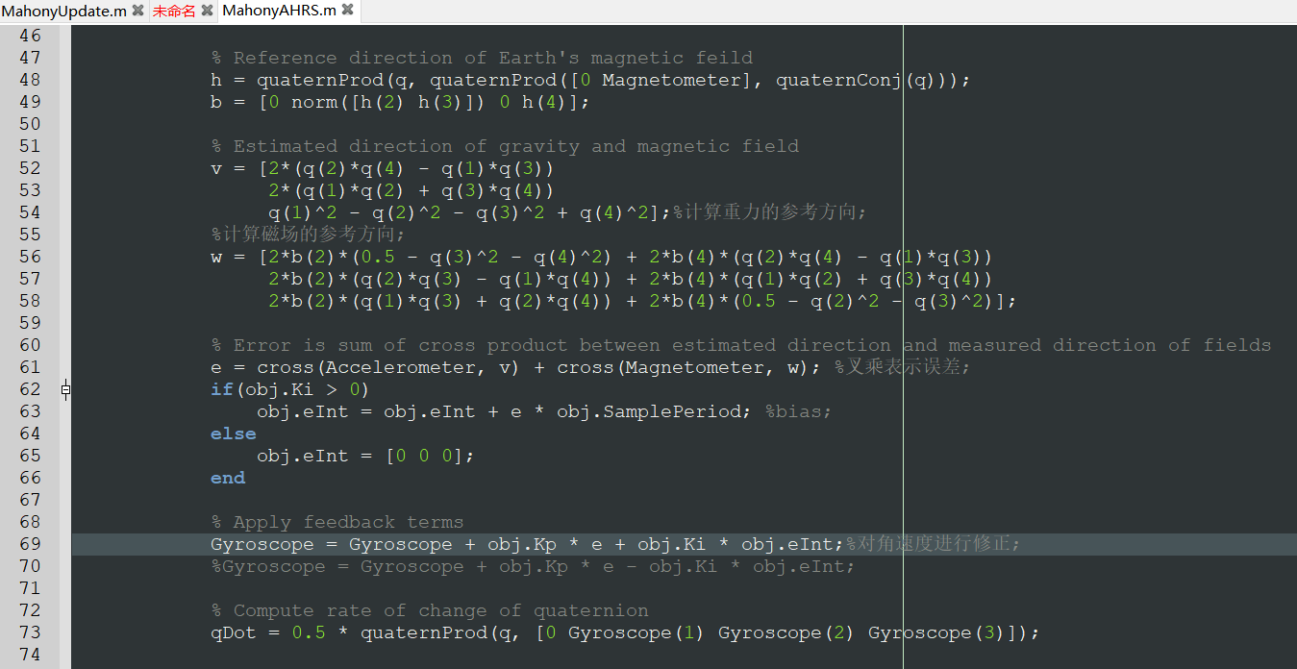

4.2 PSINS版本
程序主要流程和madgwick版本相同；
输入数据为仿真数据，模拟静止状态，即eular角应为[0,0,0];
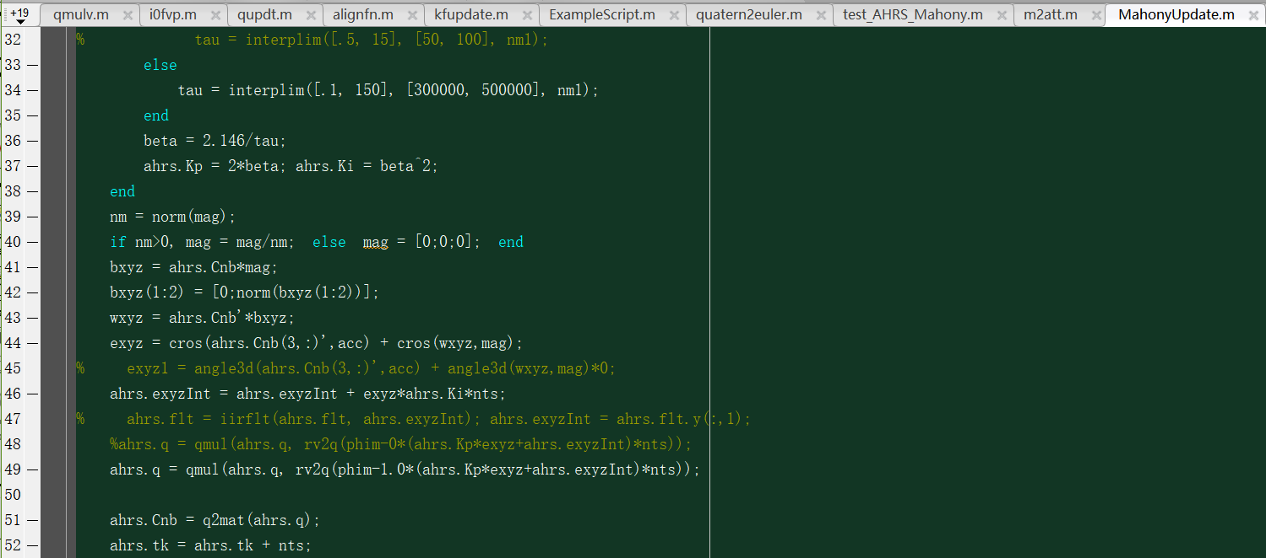
用以下方法判断是否为0角度：
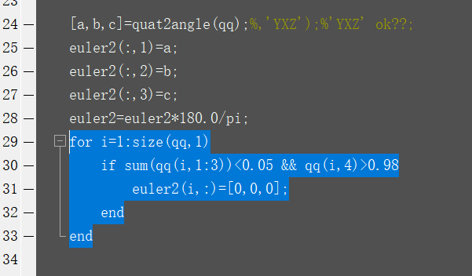

results

madgwick版本
程序处理真实的imu数据，运动为一些旋转，同时附带少量的机动运动；
结果基本上反应了设定的旋转运动；设置KI为0.5; 计算bias<0.05；
从结果看，KI为0.01~1之间，对结果几乎没有影响；说明gyro的bias比较小，从角速度的图上也可以看出来；
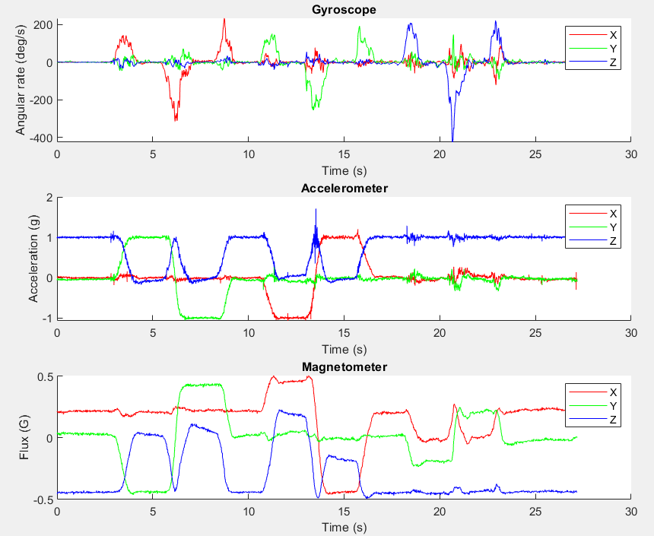
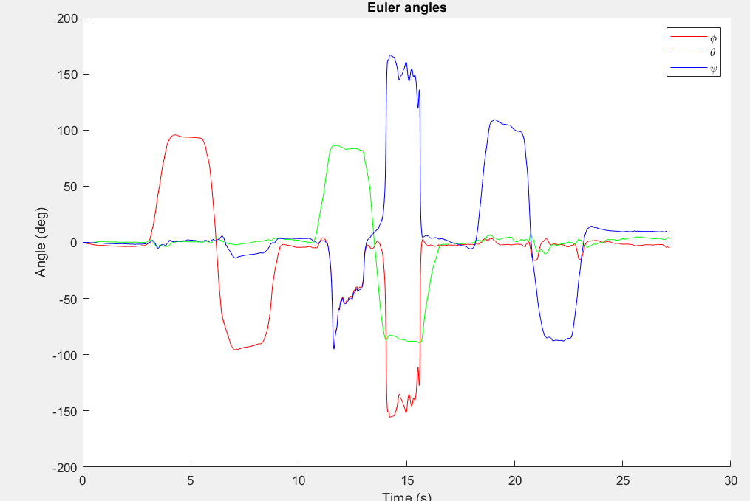

PSINS版本
注意四元数转euler角的奇异性，接近180度的eule角其实是0°；
四元数接近[0,0,0,1]; 实数部分为第4维；

